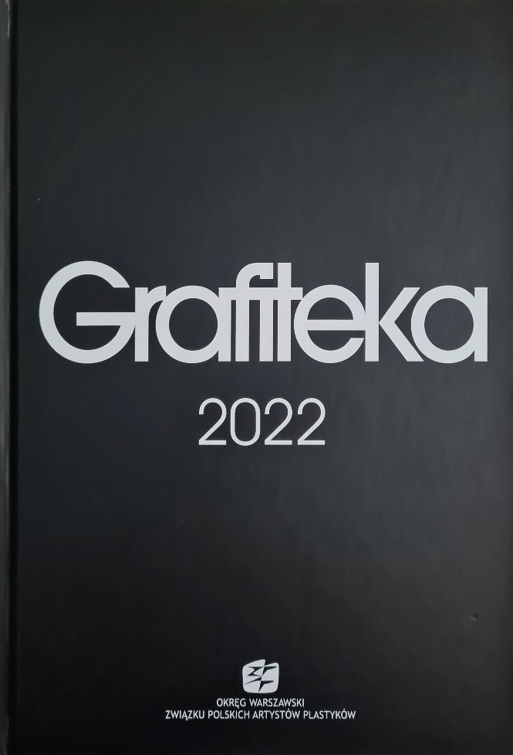

Okładka katalogu Grafiteka 2022.
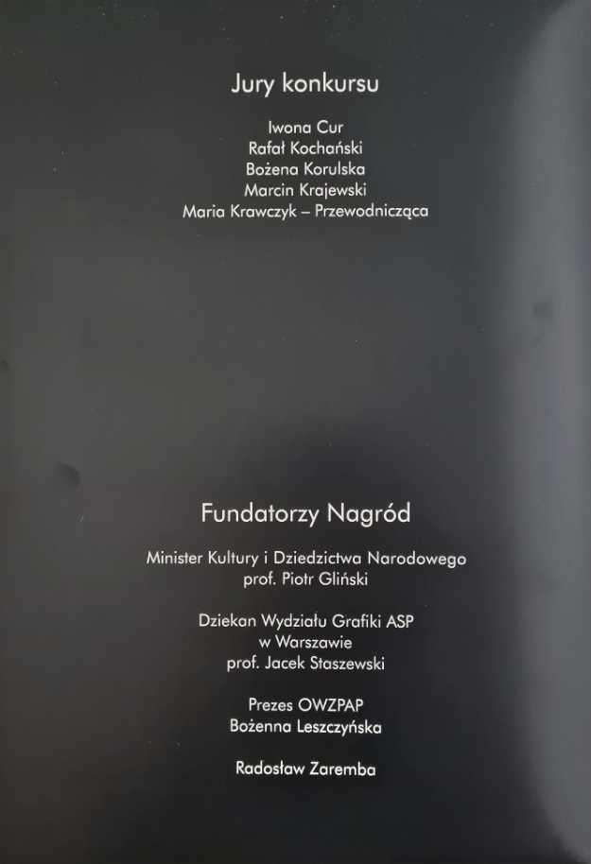
Strona z Jury konkursu i Fundatorzy Nagród.
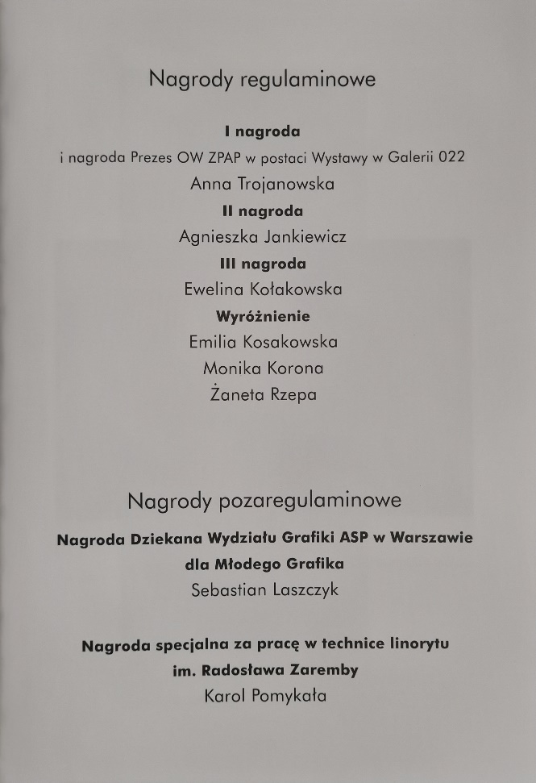
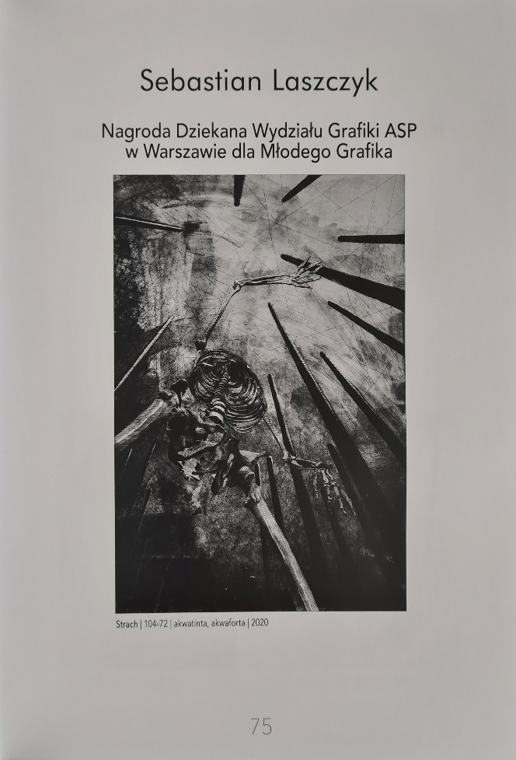
Strona z opisem laureatów nagród
Strona z reprodukcją mojej grafiki i opisem nagrody.
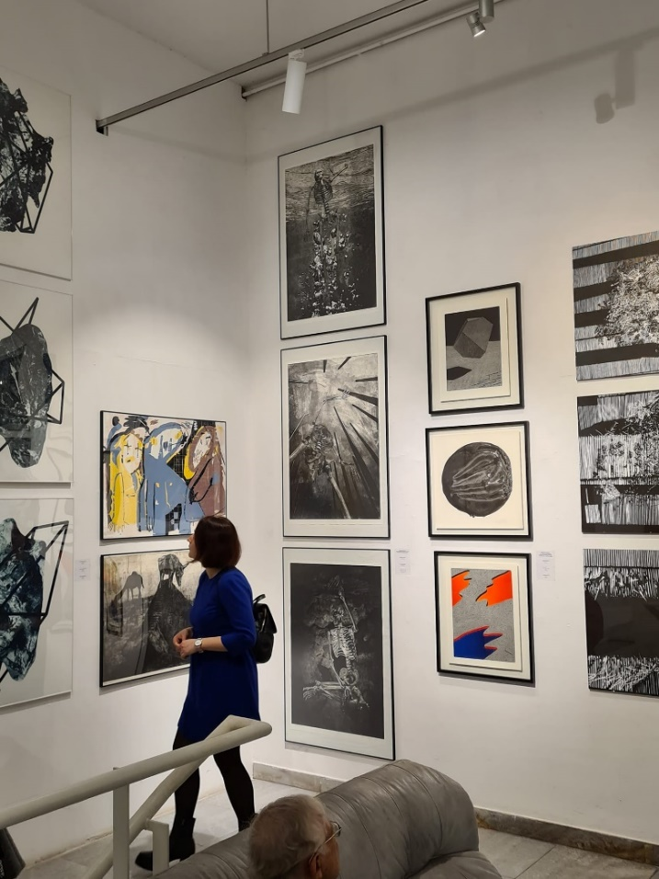
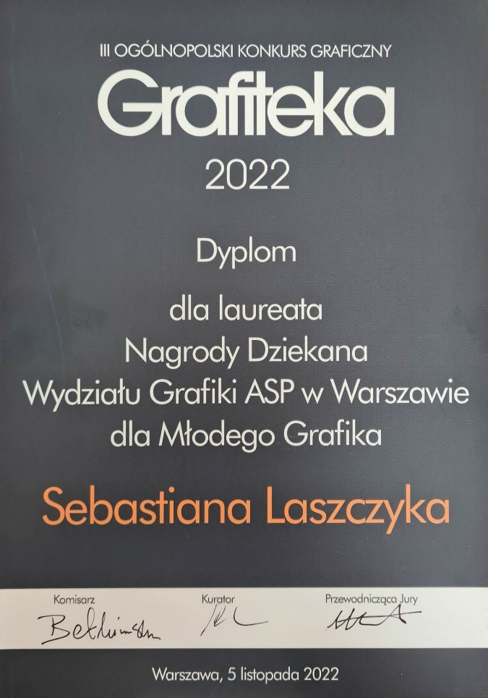
Zdjęcie z wystawy prezentujące moje trzy prace. Od góry Chwila, Strach, Uduchowiony. Zdjęcie własne.
Zdjecie dyplomu z konkursu Grafiteka 2022.
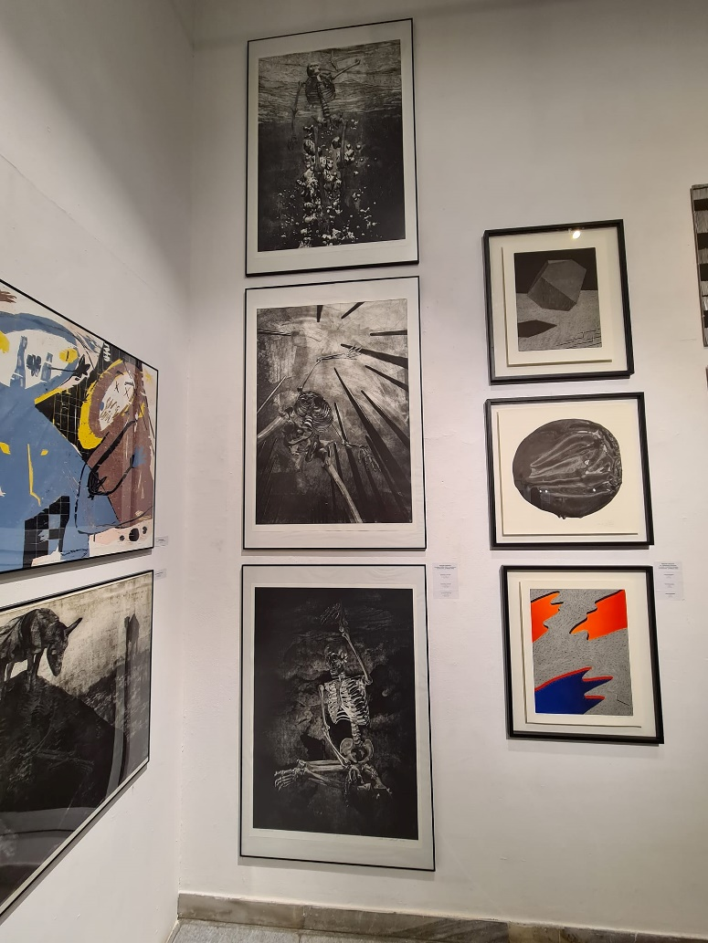
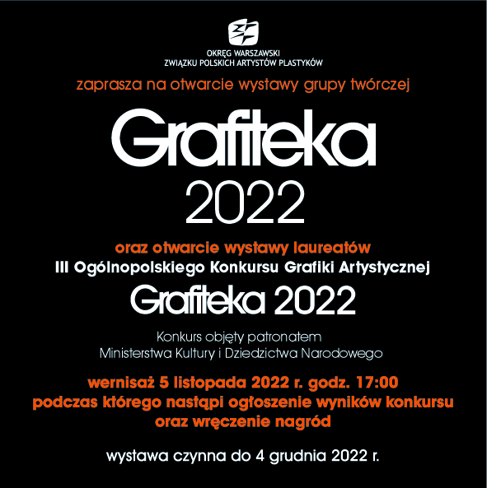
Zdjęcie plakatu Grafiteka 2022.
Zdjęcie z wystawy prezentujące moje trzy prace. Od góry Chwila, Strach, Uduchowiony. Zdjęcie własne.

